## 题目分析

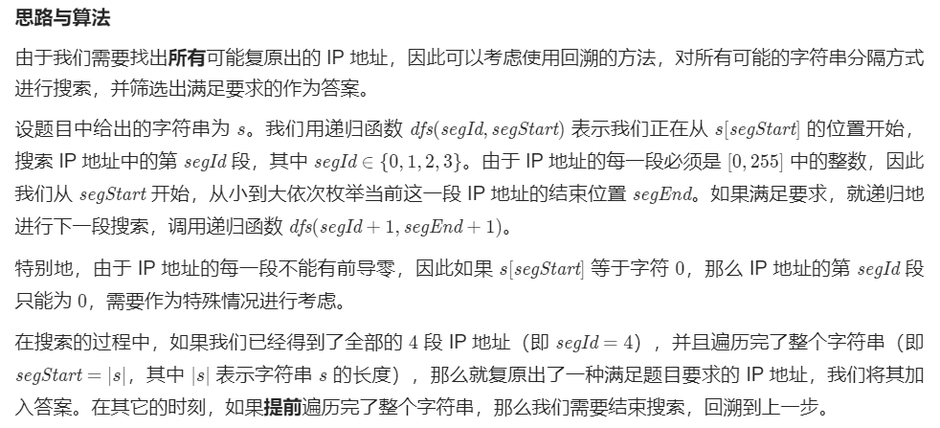

## 代码

有点复杂！看题解版本的，理解回溯的思想！